POUR COMMENCER JE VAIS VOUS PARLER DU DIALOGUE ENTRE DEUX MACHINES
Pour que les machines se parlent entre elles on a inventé des langages de communication On les appelle les protocoles.

Protocoles bas niveau
À la base d'Internet, on a des protocoles de bas niveau. On les retrouve dans toutes les communications :
- TCP Transmission Control Protocol (désigne un protocole de transmission utilisé sur les réseaux IP.)
- UDP (User Datagram Protocol) est un protocole de communication de substitution à Transmission Control Protocol (TCP). ... UDP et TCP s'exécutent sur le protocole IP (Internet Protocol) et sont donc parfois appelés respectivement UDP/IP et TCP/IP.)

TCP en particulier est très important. Il a été inventé par Vint Cerf, considéré aujourd'hui grâce à cela comme le père d'Internet. Sans TCP, pas de communication réseau... et Tim Berners-Lee n'aurait jamais pu inventer le Web.
TCP est utilisé pour un peu tout : faire transiter des pages web, des e-mails, des vidéos...


Vint Cerf a inventé le protocole TCP... et est donc considéré comme le père d'Internet !

Protocoles haut niveau
Les protocoles dits "haut niveau" sont généralement basés sur TCP (ou UDP). Ils forment une surcouche qui englobe TCP.
Les noms des protocoles haut niveau devraient vous être un peu plus familiers pour certains :
- HTTP : le protocole qui permet d'échanger des pages web entre le client et le serveur. En plus du langage HTML, Tim Berners-Lee a inventé les bases du protocoles HTTP qui permet d'échanger les pages. C'est ce que signifie le "http://" que vous voyez au début des adresses web !
- HTTPS : identique à HTTP, avec le "S" en plus qui signifie "Secure". Les pages sont chiffrées, pour garantir que personne ne peut les lire (par exemple quelqu'un qui espionnerait les données qui transitent dans les câbles sous-marins !).
- FTP : permet d'échanger des fichiers.
- SMTP : permet d'envoyer des e-mails.
- etc.

Def du serveur Web :
Un serveur Web est un serveur informatique qui permet de stocker et de publier les pages Web sur internet ou intranet généralement écrites en HTML.

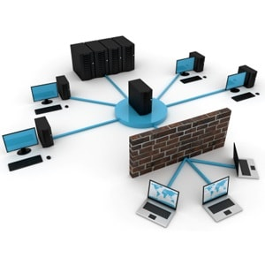

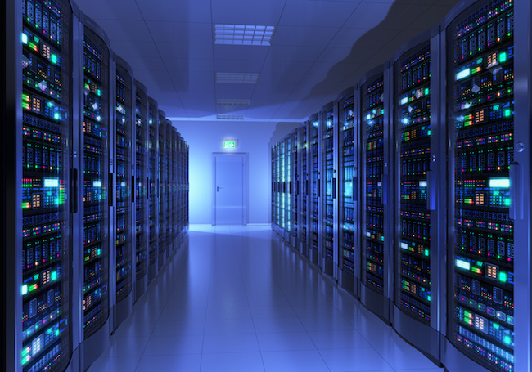

Sur les côtés de l'image ci-dessus, vous voyez des baies de serveurs. Les serveurs sont entassés les uns sur les autres (il y en a plusieurs dizaines par baie !).
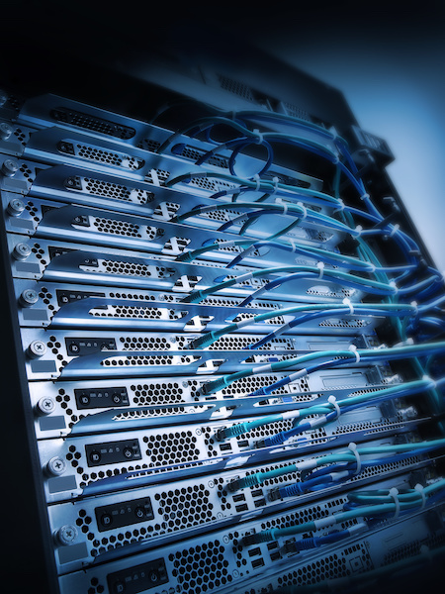

Plusieurs serveurs les uns sur les autres dans une baie
Vous remarquerez que les serveurs sont souvent des machines "plates" comme ici, pour pouvoir les entasser plus facilement. Il n'y a pas d'écran, car personne ne les utilise directement en général. Ils se contentent de transmettre le contenu des sites web sur le réseau.

Communication entre serveurs et clients
Il faut bien que les serveurs puissent communiquer avec les clients. Comment ça se passe ?
Comme vous le voyez, à l'arrière des serveurs, il y a des câbles réseau qui partent. Ils sont reliés à un câble de fibre optique permettant un échange ultrarapide. On retrouve cette fibre souvent enterrée sous terre mais aussi... au fond de la mer ! En fait, la plupart du trafic d'Internet passe par des câbles sous-marins comme celui-ci :
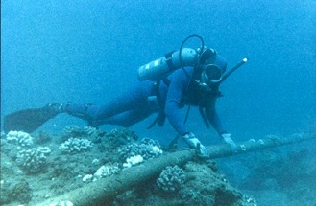

Un câble sous-marin
Si vous vous connectez à un site web hébergé aux Etats-Unis depuis la France, il y a de très grandes chances pour que les échanges se fassent à travers l'un de ces câbles sous l'océan Atlantique !
Si les câbles étaient coupés (ça arrive !), le trafic serait redirigé vers d'autres câbles, quitte à faire un chemin plus long. C'est la magie d'Internet : les données vont trouver un itinéraire bis toutes seuls

Le DNS (Domain Name System) est un système essentiel au fonctionnement d'Internet. C'est entre autres, le service qui permet d'établir la correspondance entre le nom de domaine et son adresse IP.

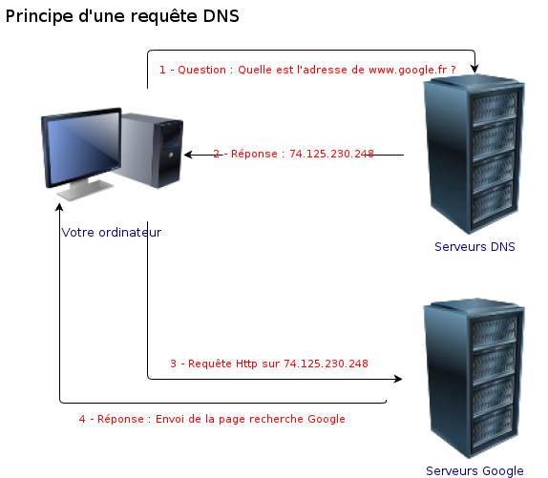

Le client (navigateur) fait une demande ou requête sous le protocole HTTP au serveur qui lui renvoie la page Web demandée par le protocole de communication HTTP.
C’est grâce au protocole HTTP que la communication est possible

Lorsqu'on utilise un navigateur web, que l'on clique sur un lien ou qu'on rentre directement une URL dans la barre d'adresse, on effectue une requête :
- Le navigateur résout le nom de domaine (il obtient l'adresse IP du serveur).
- Il envoie une requête HTTP avec la méthode GET à l'IP du serveur sur le port 80 (ou HTTPS sur le port 443) pour lui demander de retourner un contenu particulier.
- Le serveur HTTP reçoit la requête, et en fonction de divers paramètres (URL appelée, configuration du serveur, etc.), va chercher un contenu dans un fichier ou lance un script qui va générer un contenu.
- Le serveur renvoie ce contenu à l'IP du navigateur sur le même port (80 ou 443).
- Le navigateur traite le contenu et le rend accessible à l'internaute (en l'affichant à l'écran par ex.).

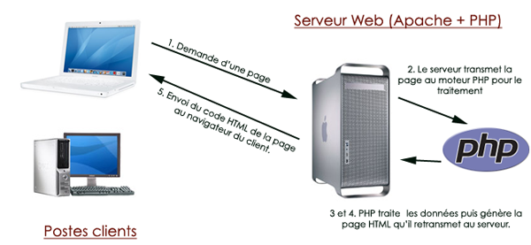

Le serveur Web peut être logiciel ou matériel ou les deux.
Au niveau matériel, c’est un ordinateur qui stocke les fichiers qui constituent un site Web.
Ex:fichiers HTML,css,images,videos, et des fichieers Javascript.
Logiciel:Les composants différent en fonction de la nature du serveur Web.
On parle de serveur Web static quand les fichiers hébergés sont renvoyés tels quels au client.

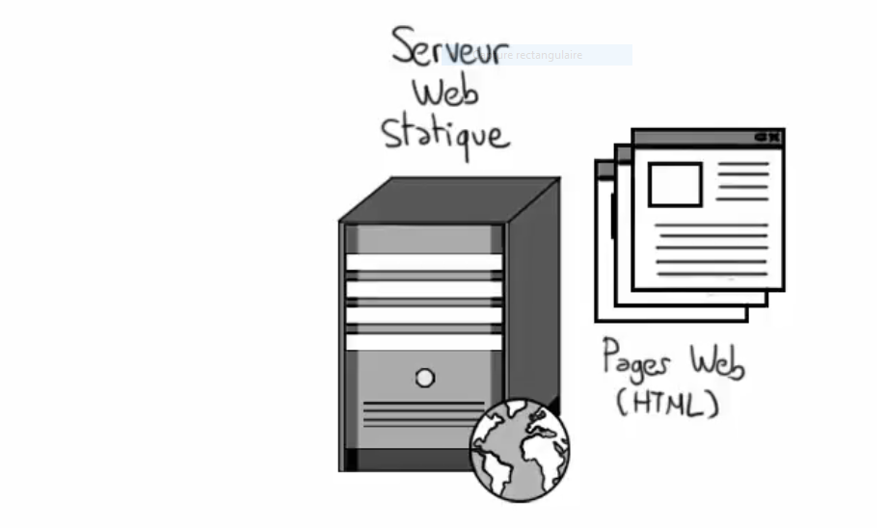

Le serveur Web static contient:
Un OS WINDOWS OU LINUX.
Un serveur HTTPS (daemon) c’est le serveur qui prend en charge les requêtes clients-serveurs avec le protocole de communication HTTP.
Le plus connu est :APACHE ou IIS.

Le serveur Apache est un logiciel servant les requêtes client serveur en respectant le protocole de communication HTTP.

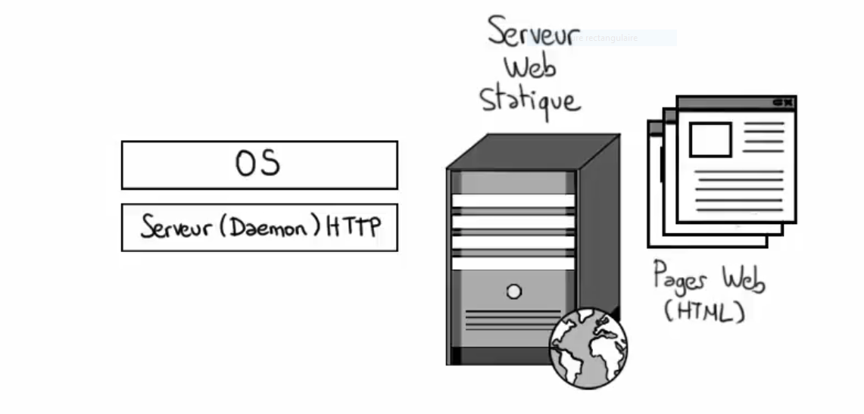

Le serveur Web dynamique en plus d’unOS et d’un serveur HTTP il contient
Une base de données comme My SQL et un langage de script comme PHP.
Le rôle de ce dernier est d’interpréter les demandes du client et de les traduire en HTML.
On parle de serveur Web dynamique seulement quand les fichiers demandés sont mise à jour avant d’être envoyés au client via HTTP.

